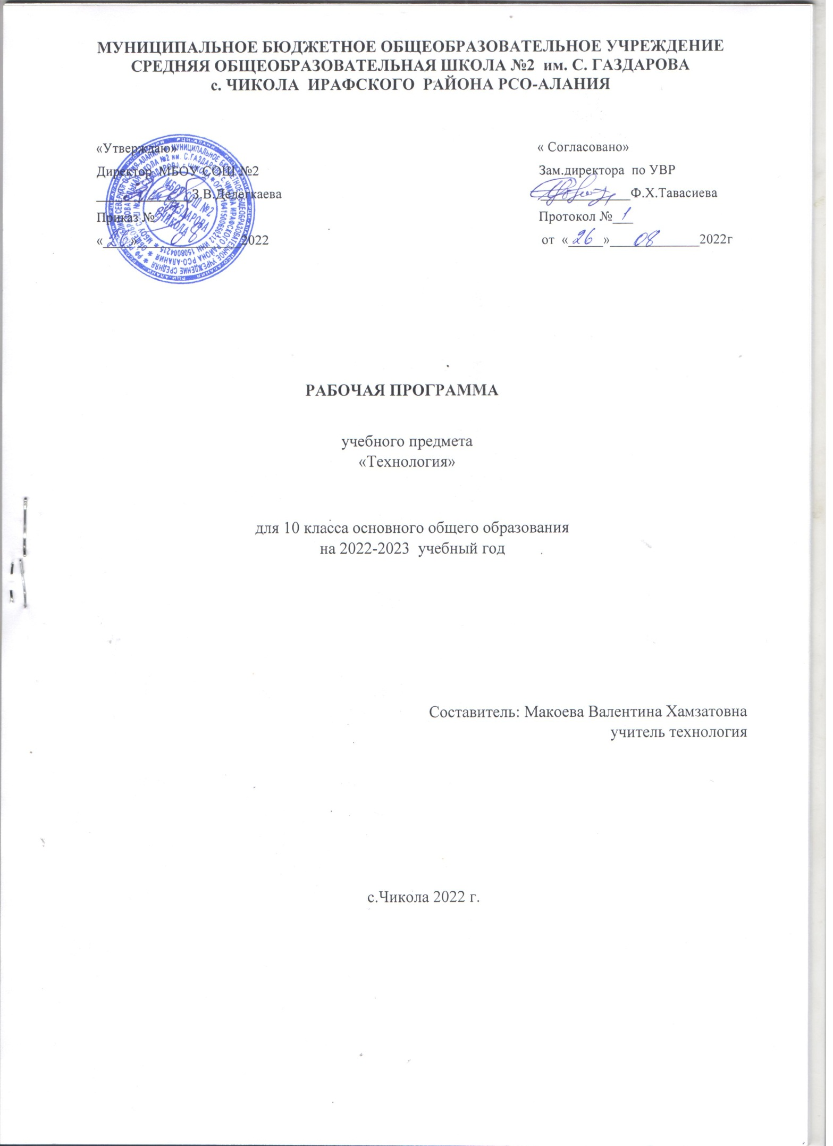

**Пояснительная записка**

Данная учебная программа конкретизирует содержание предметных тем образовательного стандарта, дает распределение учебных часов по разделам курса и последовательность изучения разделов основ растениеводства 10 класса с учетом межпредметных и внутрипредметных связей, логики учебного процесса, возрастных особенностей учащихся. Рабочая программа по основам растениеводства 10 класса включает следующие разделы:

* пояснительную записку;
* основное содержание с примерным распределением учебных часов по разделам курса;
* учебно-тематический план;
* требования к уровню подготовки обучающихся;
* литературу и средства обучения;
* календарно-тематический план.

***Информация об используемом учебнике.***

## Рабочая программа    ориентирована     на     использование учебника Технология. Основы Агрономии, под редакцией Г.Ю. Семенова.

**Цель:**

- развитие знаний учащихся и их практических навыков в области агрономии и сфере культуры потребления, а также подготовку старшеклассников к предпринимательской деятельности;

- развитие интереса к сельскому хозяйству, познавательной активности и самостоятельности, получение более глубоких знаний в области растениеводства, а также формирование у учащихся научно-обоснованного понимания мира, умения анализировать факты и выявлять причинно-следственные связи.

**Задачи обучения**:

1. Приобретение знаний и умений для использования в практической деятельности и повседневной жизни
2. Овладение способами познавательной, информационно - коммуникативной и рефлексивной деятельности
3. Освоение познавательной, информационной, коммуникативной, рефлексивной компетенцией.

ЛИТЕРАТУРА И СРЕДСТВА ОБУЧЕНИЯ

1. Семенова. Г.Ю. Технология. Основы агрономии
2. Агар К.А. Инсектициды в сельском хозяйстве. – М.:Агропромиздат, 1985.
3. Бороевич С. Принципы и методы селекции. – М.: Колос, 1984 г.
4. Гриценко В.В. Семеноведение полевых культур. – М.: Колос, 1971 г.
5. Доспехов Б.А. Методика полевого опыта.- М.: Агропромиздат, 1985 г.
6. Корнеев Г.В. Растениеводство с основами селекции и семеноведения. – М.: Агропромиздат,1990 г.

**Место и роль предмета в учебном плане:**

Учебный план школы отводит 34 часа для обязательного изучения основ растениеводства по 1 учебному часу в неделю. В данной учебной программе предусмотрен резерв свободного учебного времени в объеме 1 часа для учета местных условий. Согласно учебному плану школы изучение курса «Основы растениеводства» в 11 классе предусматривается в объеме 34 часов, 1 час в неделю.

*Информация о количестве учебных часов:* Согласно учебному плану школы изучение курса «Основы растениеводства» в 10 классе предусматривается в объеме 34 часов:

6 часов – на проведение практических работ.

7 часов – лабораторных работ.

*Средства обучения:*

* 1. Набор удобрений коллекция: часть 1, часть 2;
  2. Интерактивная доска;
  3. Микроскоп;
  4. Лупа;

**Формы организации образовательного процесса:**

1. творческая деятельность;
2. исследовательские проекты;
3. самостоятельная деятельность;
4. лекции;
5. практическая деятельность.

## Планируемый уровень подготовки обучающихся на конец учебного года.

*Знают*: сельскохозяйственные культуры, их сорта и гибриды, семена и посадочный материал, товарную продукцию; виды почв и их плодородие; виды удобрений, пестициды, гербициды;

технологии производства продукции растениеводства и ее первичной обработки;

технологии хранения, транспортировки и предпродажной подготовки продукции растениеводства;

процессы организации и управления структурным подразделением сельскохозяйственного производства, малым предприятием; систематику растений; морфологию и топографию органов растений; элементы географии растений; сущность физиологических процессов, происходящих в растительном организме; закономерности роста и развития растений для формирования высококачественного урожая; основные культурные растения; их происхождение и одомашнивание; возможности хозяйственного использования культурных растений; основные приемы и методы растениеводства.

*Умеют:* распознавать культурные и дикорастущие растения по морфологическим признакам; анализировать физиологическое состояние растений разными методами; определять виды, разновидности и сорта культурных растений; определять особенности выращивания отдельных культур с учетом их биологических особенностей; рассчитывать с помощью учебной и справочной литературы необходимое количество семян, доз удобрений для заданных условий выращивания; защищать почвы от эрозии и дефляции, воспроизводство их плодородия; повышать плодородие почв; проводить агротехнические мероприятия по защите растений от вредителей и сорняков; рассчитывать с помощью учебной и справочной литературы необходимое количество семян, доз удобрений для заданных условий выращивания;

*Применяют:* для планирования основных показателей производства продукции и оказания услуг в области растениеводства; ориентации в условиях частой смены технологий в профессиональной деятельности; для учета и анализа расходования удобрений, пестицидов, гербицидов, для учета продукции полеводства, для учета продукции овощеводства, бахчевых культур.

## 

## Основное содержание 10 класс

## (34 часа, 1час в неделю)

**1. Земледелие (19 часа).**

Дисциплина “ Основы растениеводства”, ее задачи, содержание и связь с другими дисциплинами. Понятие о сорной растительности. Обработка почвы. Лабораторная работа №1 «Определение механического состава почвы». Севообороты в интенсивном земледелии.

**2.Овощеводство (15 часов)**

Особенности овощеводства. Приёмы возделывания. Семейство тыквенные. Тыква и другие. Семейство пасленовые. Томат. Семейство лилейные. Лук и чеснок. Лабораторная работа №2 Изучение внешнего строения семян овощных культур.

**Основное содержание 11 класса (34 часа)**

**1.Плодоводство. (19 часов)**

Производственно-биологическая характеристика плодово-ягодных культур. Закладка плодового сада. Ягодные культуры. Крыжовник и смородина. Лабораторная работа №1 «Определение вредителей плодовых культур». Лабораторная работа №2 «Определение основных сортов ягодных плодовых культур». Лабораторная работа №3 «Визуальная диагностика ягодных культур». Лабораторная работа №4 «Определение вредителей ягодных культур»

**2. Полеводство. (12 часов)**

|  |
| --- |
| Общая характеристика зерновых. Технология возделывания зерновых. Крупяные культуры. Просо и гречиха. Бобовые культуры. Горох. Прочие корнеплоды. Морковь. Корнеплоды. Сахарная свекла. Практическая работа №1 «Внесение удобрений. Расчет доз внесения удобрений». Практическая работа №2 «Посев семян». Практическая работа №3 «Приготовление почвенных смесей». Практическая работа №4 «Формирование растений томата». Практическая работа №5 «Формирование растений огурца». Практическая работа №6 «Фенологические наблюдения за картофелем». Практика. Общешкольная посадка картофеля |
|  |

***Учебно-тематический план***

|  |  |  |
| --- | --- | --- |
| Раздел | Время, отведенное на изучение раздела | Время, отведенное на проведение контрольных мероприятий |
| Земледелие | 19 |  |
| Овощеводство | 15 |  |
| Плодоводство | 19 |  |
| Полеводство | 12 |  |

ТРЕБОВАНИЯ К УРОВНЮ ПОДГОТОВКИ

***В результате изучения основ растениеводства 10 класса ученики должны:***

**знать/понимать:** сельскохозяйственные культуры, их сорта и гибриды, семена и посадочный материал, товарную продукцию; виды почв и их плодородие; виды удобрений, пестициды, гербициды;

технологии производства продукции растениеводства и ее первичной обработки;

процессы организации и управления структурным подразделением сельскохозяйственного производства, малым предприятием; систематику растений; морфологию и топографию органов растений; элементы географии растений; сущность физиологических процессов, происходящих в растительном организме; закономерности роста и развития растений для формирования высококачественного урожая; основные культурные растения; их происхождение и одомашнивание; возможности хозяйственного использования культурных растений; основные приемы и методы растениеводства.

**уметь:**  распознавать культурные и дикорастущие растения по морфологическим признакам; анализировать физиологическое состояние растений разными методами; определять виды, разновидности и сорта культурных растений; определять особенности выращивания отдельных культур с учетом их биологических особенностей; рассчитывать с помощью учебной и справочной литературы необходимое количество семян, доз удобрений для заданных условий выращивания; защищать почвы от эрозии и дефляции, воспроизводство их плодородия; повышать плодородие почв; проводить агротехнические мероприятия по защите растений от вредителей и сорняков; рассчитывать с помощью учебной и справочной литературы необходимое количество семян, доз удобрений для заданных условий выращивания;

**Использовать приобретенные знания и умения в практической деятельности и повседневной жизни** для:

для планирования основных показателей производства продукции и оказания услуг в области растениеводства; ориентации в условиях частой смены технологий в профессиональной деятельности; для учета и анализа расходования удобрений, пестицидов, гербицидов, для учета продукции полеводства, для учета продукции овощеводства.

**Календарно-тематическое планирование уроков**

**растениеводства в 10 кл**

|  |  |  |  |  |
| --- | --- | --- | --- | --- |
| № | Название темы | Дата | | Примечание |
| Факт | План |
| 1 | Введение |  |  |  |
| **Раздел 1. Земледелие** | | | | |
| 2 | Научные основы земледелия |  |  |  |
| 3 | Выбор земельного участка |  |  |  |
| 4 | Условия внешней среды, необходимые для выращивания культурных растений |  |  |  |
| 5 | Состав и свойства почвы |  |  |  |
| 6 | Обработка почвы и сельскохозяйственная техника |  |  |  |
| 7 | Севообороты |  |  |  |
| 8 | Органическая удобрения |  |  |  |
| 9 | Минеральные удобрения |  |  |  |
| 10 | Сорные растения и борьба с ними |  |  |  |
| 11 | Посевные качество семян |  |  |  |
| 12 | Подготовка семян к посеву |  |  |  |
| 13 | Посев и посадка культурных растений |  |  |  |
| 14 | Технология ухода за культурными растениями |  |  |  |
| 15 | Технология получения сортовых семян |  |  |  |
| 16 | Уборка урожая |  |  |  |
| 17 | Хранение урожая |  |  |  |
| 18 | Методика полевого опыта |  |  |  |
| 19 | Лабораторная работа №1 «Определение механического состава почвы» |  |  |  |
| **Раздел 2. Овощеводство** | | | | |
| 20 | Общая характеристика |  |  |  |
| 21 | Классификация овощных культур |  |  |  |
| 22-23 | Назначение и виды защищенного грунта и открытого грунта |  |  |  |
| 24 | Культурообороты |  |  |  |
| 25 | Овощи капустной группы |  |  |  |
| 26 | Лабораторная работа №2 Изучение внешнего строения семян овощных культур |  |  |  |
| 27 | Корнеплоды |  |  |  |
| 28 | Луковые овощные культуры |  |  |  |
| 29 | Плодовые овощи семейства пасленовые |  |  |  |
| 30 | Плодовые овощи семейства тыквенные |  |  |  |
| 31 | Практическая работа. Сортировка семени картофеля |  |  |  |
| 32 | Практическая работа. Сортировка семени картофеля. |  |  |  |
| 33 | Зеленые, пряные культуры. Многолетние овощи |  |  |  |
| 34 | Практическая работа. Посадка картофеля на собственном участке. |  |  |  |